Название проекта: **«Beast PC»**

Автор проекта: **Дияров Данис**

Идея проекта: интернет-магазин, в котором можно купить комплектующие для ПК и оставить отзыв. Проект выложен на github и pythonanywhere

Используемые библиотеки:

* flask
* flask_sqlalchemy
* flask_login
* sqlalchemy
* sqlalchemy_serializer
* flask_restful
* flask_wtf
* wtforms
* os

Описание реализации:

Папка db:

* в sql-бд хранятся товары, распределённые по таблицам, и отзывы, а также пользователи. Все поля БД, которые не пустые, отображаются на странице товара или пользователя.

Папка data:

* Модели созданы с помощью соответствующих классов в __all_models.py. Создание сессии – в файле db_session.py.
* Все api в файле с названием типа api_название.py.
* Все request парсеры в reqparse_название.py.

Папка static:

1. Папка img:
   1. В каждой папке с названием, соответствующим модели, есть иконка для index.html и все фото товаров
   2. В папке carousel – картинки для карусели в базовом шаблоне
   3. Логотип для navbar и знак звёздочки для оценки
2. Папка styles:
   1. style3.css

Папка templates:

Для html-страниц используется style3.css + компоненты Bootstrap, все шаблоны наследуются от base.html, в котором есть:

* navbar с названием
* dropdown
* зарегистрироваться + войти / профиль + выйти
* карусель Bootstrap

main.py:

1. импорт библиотек и api
2. инициализация app
3. все обработчики страниц:
   1. not found -> json с error: 404
   2. index ->
      1. рендер index.html; начальная страница
      2. название страницы
   3. product_list принимает только тип и ищет таблицу в БД ->
      1. list.html
      2. на вход словарь с ключами, являющимися id в БД, по которому получается словарь, имеющий ключи:
         1. “title”
         2. “price”
         3. “rating” (считается прямо в обработчике)
      3. название страницы
      4. тип
   4. product принимает тип и навание, ищет нужную строку в БД в нужной таблице ->
      1. product.html
      2. название страницы
      3. словарь со всеми ключами (данные формата да/нет, есть/нет, измерение памяти проходят через функции
      4. название товара
      5. тип
      6. все отзывы списком списков
   5. leave_rate -> оставляет оценку через POST, принимает название и тип, переводит на product
   6. функции для загрузки фото
   7. add_opinion:
      1. если GET, то форма
      2. если POST, то в таблицу сохраняются поля + название файла, если есть
   8. profile -> профиль, если не зарегистрирован -> sign_in
   9. product_buy -> запрос в платёжную систему яндекса (тестовый, он просто есть, т. к. я не зарегистрирован, как совершеннолетний владелец организации)
   10. register использует форму-класс DBLoginForm -> login.html, название страницы (регистрация)
   11. sign_in использует форму SignInForm -> sign_in.html, название страницы (вход по логину и паролю)
4. регистрация всех файлов api_*.py
5. создание сессии и всех таблиц
6. app.run

Скриншоты:

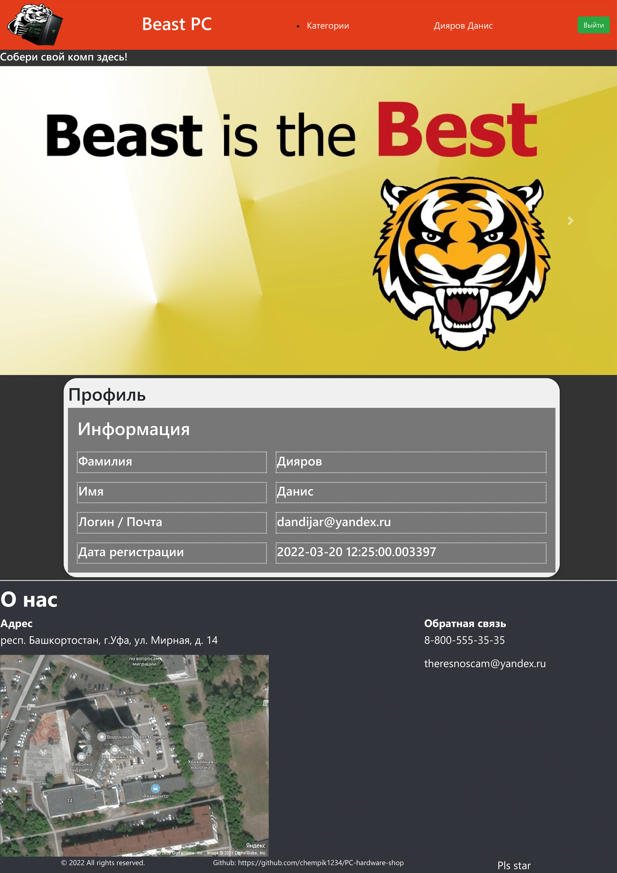

Категории в index.html

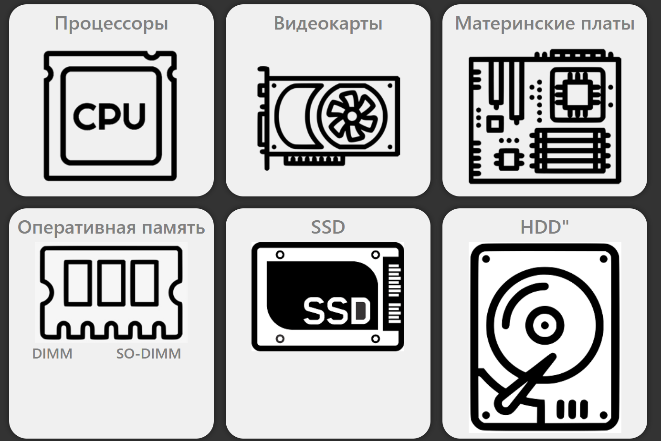

Форма для отзыва

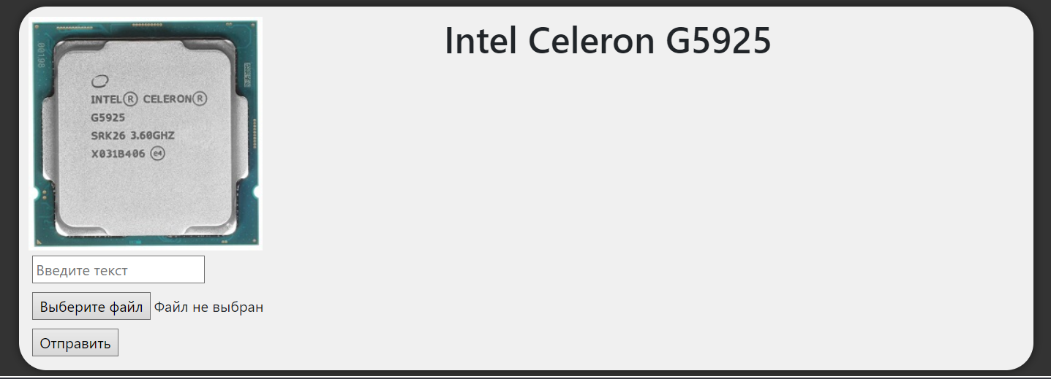

Отзыв без фото



Отзыв с фото

